ELETRODINÂMICA III – Circuitos
(PLúcio)
1. Uma pilha ligada a um resistor de 1 Ω apresenta corrente de 1 A; quando ligada a um resistor de 0,6 Ω, apresenta uma corrente de 1,5 A. Qual o valor da f.e.m. dessa pilha ?
2. Para determinar as características de uma bateria, realizaram-se as seguintes medições:
- com a bateria em circuito aberto, mediu-se a ddp entre seus terminais, obtendo-se o valor U = 4,5 V;
- com a bateria em curto circuito, mediu-se a intensidade da corrente, obtendo-se i = 9 A.
Determinar a fem e a resistência interna dessa bateria.
3. No circuito a seguir, R₁ = 20 Ω, R₂ = 30 Ω, r₁ = 2 Ω e r₂ = 1 Ω.
Determine as leituras do amperímetro e do voltímetro, ambos supostos ideais.
4. (Unicamp) No circuito da figura adiante, A é um amperímetro de resistência nula, V é um voltímetro de resistência infinita. A resistência interna da bateria é nula.

a) Qual é a intensidade da corrente medida pelo amperímetro?
b) Qual é a tensão elétrica medida pelo voltímetro?
c) Quais são os valores das resistências R₁ e R₂?
d) Qual é a potência fornecida pela bateria?
5. Considere o circuito da figura, no qual os instrumentos de medição são supostos ideais.

Determine:
a) a resistência equivalente desse circuito;
b) a leitura do amperímetro;
c) a leitura do voltímetro.

6. (Fuvest) No circuito da figura, o amperímetro e o voltímetro são ideais.

O voltímetro marca 1,5 V quando a chave K está aberta. Fechando-se a chave K, qual será a indicação do amperímetro?
7. (Unb)Um aluno, principiante em eletricidade, montou no laboratório o circuito esquematizado abaixo. A bateria, o amperímetro A, graduado em mili-ampères e o voltímetro V, graduado em volts, podem ser considerados ideais.

a) Quais as indicações dos aparelhos nessa montagem?
b) Quando o professor passou pela sua bancada, explicou-lhe o erro cometido, ensinado-lhe a montagem correta. Esquematize essa nova montagem e dê as novas indicações dos aparelhos.
8. Considere o circuito abaixo.
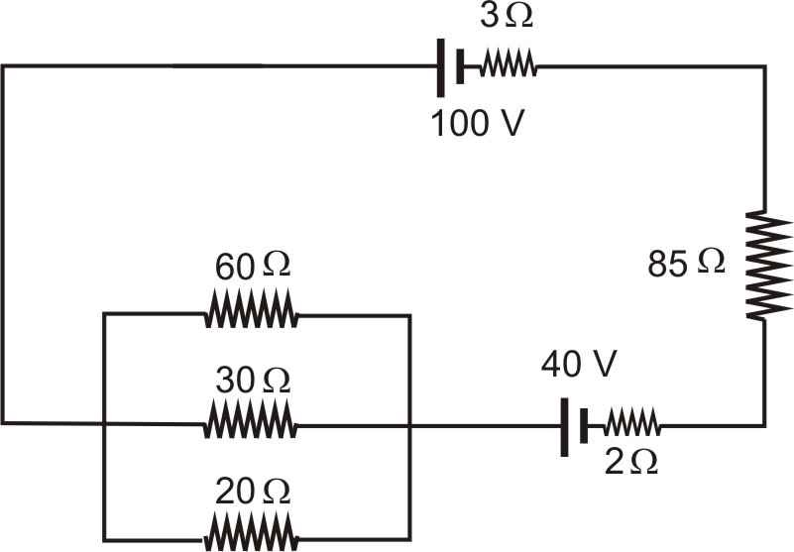
a) Qual a potência dissipada no resistor de 85 Ω?
b) Qual a corrente no resistor de 20 Ω?
9. Na figura abaixo, quatro baterias idênticas de 12 V estão alimentando uma lâmpada que está sob tensão de 30 V e dissipando 72 W. Qual a resistência interna de cada bateria?
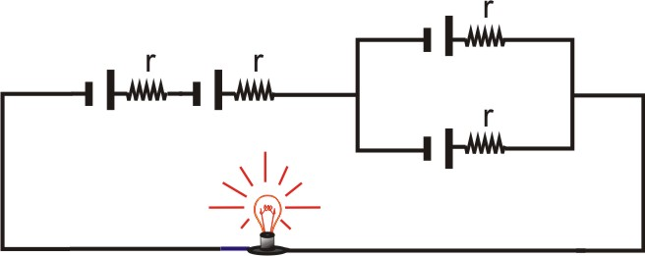
10. No gráfico tensão × corrente, as linhas A, B e C, representam as curvas de três dispositivos elétricos.

a) Identifique cada dispositivo associando-o com a sua curva característica.
b) Utilizando a simbologia convencional, esquematize um circuito com esses dispositivos ligados em série e determine a corrente elétrica que circula através dele.
11. No circuito a seguir, o voltímetro ideal acusa 24 V. Calcule a força eletromotriz da bateria, também ideal.
12. (Uern) Na etiqueta de uma bateria de automóvel, lê-se: 12 V – 60 Ah. Essa bateria está alimentando o circuito com as lâmpadas L₁, L₂ e L₃, de resistências 6 Ω, 3 Ω e 4 Ω, respectivamente. Durante quantas horas as lâmpadas permanecerão acesas?
13. (Ufsc) No circuito a seguir, a bateria ideal tem força eletromotriz 120 V. Qual a indicação do amperímetro ideal, graduado em mA?
14. (Fuvest) Um sistema de alimentação de energia de um resistor
R = 20 Ω é formado por duas baterias, B₁ e B₂, interligadas através de fios, com as chaves Ch1 e Ch2, como representado na figura 1. A bateria B₁ fornece energia ao resistor, enquanto a bateria B₂ tem a função de recarregar a bateria B₁. Inicialmente, com a chave Ch1 fechada (e Ch2 aberta), a bateria B₁ fornece corrente ao resistor durante 100 s. Em seguida, para repor toda a energia química que a bateria B₁ perdeu, a chave Ch2 fica fechada (e Ch1 aberta), durante um intervalo de tempo T.
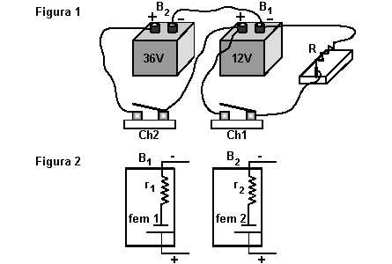
NOTE E ADOTE: As baterias podem ser representadas pelos modelos da figura 2, com fem1 = 12 V e r₁ = 2 Ω e fem 2 = 36 V e r₂ = 4 Ω.
Em relação a essa operação, determine:
a) O valor da corrente I₁, em ampères, que percorre o resistor R, durante o tempo em que a chave Ch1 permanece fechada.
b) A carga Q, em C, fornecida pela bateria B₁, durante o tempo em que a chave Ch1 permanece fechada.
c) O intervalo de tempo T, em s, em que a chave Ch2 permanece fechada.
15. (Uerj) O circuito da figura é usado para derreter gelo e aquecer água.
Em quanto tempo 200 g de gelo a -20°C transformam-se em água a 20 °C. Suponha que todo calor liberado pelo resistor seja absorvido pelo gelo e pela água. Considere 1 cal = 4 J, c_{agua} = 1 cal/g°C, c_{gelo} = 0,5 cal/g.°C e L_{fusão} = 80 cal/g.
16. (Fuvest) Em uma aula de física, os estudantes receberam duas caixas lacradas, C e C’, cada uma delas contendo um circuito genérico, formado por dois resistores (R₁ e R₂), ligado a uma bateria de 3 V de tensão, conforme o esquema da figura a seguir.

Das instruções recebidas, esses estudantes souberam que os dois resistores eram percorridos por correntes elétricas não nulas e que o valor de R₁ era o mesmo nas duas caixas, bem como o de R₂. O objetivo do experimento era descobrir como as resistências estavam associadas e determinar seus valores. Os alunos mediram as correntes elétricas que percorriam os circuitos das duas caixas, C e C’, e obtiveram os valores I = 0,06 A e I’ = 0,25 A, respectivamente.
a) Complete as figuras da folha de resposta, desenhando, para cada caixa, um esquema com a associação dos resistores R₁ e R₂.
b) Determine os valores de R₁ e R₂.
17. (Unicamp) Telas de visualização sensíveis ao toque são muito práticas e cada vez mais utilizadas em aparelhos celulares, computadores e caixas eletrônicos. Uma tecnologia frequentemente usada é a das telas resistivas, em que duas camadas condutoras transparentes são separadas por pontos isolantes que impedem o contato elétrico.
a) O contato elétrico entre as camadas é estabelecido quando o dedo exerce uma força sobre a tela, conforme mostra a figura a seguir. A área de contato da ponta de um dedo é igual a A = 0,25 cm² . Baseado na sua experiência cotidiana, estime o módulo da força exercida por um dedo em uma tela ou teclado convencional, e em seguida calcule a pressão exercida pelo dedo. Caso julgue necessário, use o peso de objetos conhecidos como guia para a sua estimativa.

b) O circuito simplificado da figura no espaço de resposta ilustra como é feita a detecção da posição do toque em telas resistivas. Uma bateria fornece uma diferença de potencial U = 6 V ao circuito de resistores idênticos de R = 2 kΩ . Se o contato elétrico for estabelecido apenas na posição representada pela chave A, calcule a diferença de potencial entre C e D do circuito.
18. (Fuvest) Em uma ilha distante, um equipamento eletrônico de monitoramento ambiental, que opera em 12 V e consome 240 W, é mantido ligado 20 h por dia. A energia é fornecida por um conjunto de N baterias ideais de 12 V. Essas baterias são carregadas por um gerador a diesel, G, através de uma resistência R de 0,2 Ω. Para evitar interferência no monitoramento, o gerador é ligado durante 4 h por dia, no período em que o equipamento permanece desligado.
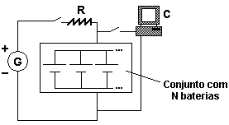
Determine:
NOTE E ADOTE
(1 ampere × 1 segundo = 1 coulomb)
O parâmetro usado para caracterizar a carga de uma bateria, produto da corrente pelo tempo, é o ampere . hora (A.h).
Suponha que a tensão da bateria permaneça constante até o final de sua carga.
a) a corrente I, em ampères, que alimenta o equipamento eletrônico C.
b) o número mínimo N, de baterias, necessário para manter o sistema, supondo que as baterias armazenem carga de 50 A.h cada uma.
c) a tensão V, em volts, que deve ser fornecida pelo gerador, para carregar as baterias em 4 h.
19. (Fuvest) Utilizando-se um gerador, que produz uma tensão V₀, deseja-se carregar duas baterias, B-1 e B-2, que geram respectivamente 15 V e 10 V, de tal forma que as correntes que alimentam as duas baterias durante o processo de carga mantenham-se iguais (i₁ = i₂ = i). Para isso, é utilizada a montagem do circuito elétrico representada a seguir, que inclui três resistores R₁, R₂ e R₃, com respectivamente 25 Ω, 30 Ω e 6 Ω, nas posições indicadas. Um voltímetro é inserido no circuito para medir a tensão no ponto A.
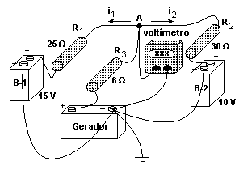
a) Determine a intensidade da corrente i, em ampères, com que cada bateria é alimentada.
b) Determine a tensão V_{A}, em volts, indicada pelo voltímetro, quando o sistema opera da forma desejada.
c) Determine a tensão V₀, em volts, do gerador, para que o sistema opere da forma desejada.
20. ( Unesp) Em um jogo de perguntas e respostas, em que cada jogador deve responder a quatro perguntas (P₁, P₂, P₃ e P₄), os acertos de cada participante são indicados por um painel luminoso constituído por quatro lâmpadas coloridas. Se uma pergunta for respondida corretamente, a lâmpada associada a ela acende. Se for respondida de forma errada, a lâmpada permanece apagada. A figura abaixo representa, de forma esquemática, o circuito que controla o painel. Se uma pergunta é respondida corretamente, a chave numerada associada a ela é fechada, e a lâmpada correspondente acende no painel, indicando o acerto. Se as quatro perguntas forem respondidas erradamente, a chave C será fechada no final, e o jogador totalizará zero ponto.
Cada lâmpada tem resistência elétrica constante de 60 Ω e, junto com as chaves, estão conectadas ao ramo AB do circuito, mostrado na figura, onde estão ligados um resistor ôhmico de resistência R = 20 Ω um gerador ideal de f.e.m. E = 120 V e um amperímetro A de resistência desprezível, que monitora a corrente no circuito. Todas as chaves e fios de ligação têm resistências desprezíveis.
Calcule as indicações do amperímetro quando um participante for eliminado com zero acerto, e quando um participante errar apenas a P₂.

Respostas
01] 1,2 V.
02] 4,5 V e 0,5 Ω. 03] a) zero; b) zero.
04] 1,2 A e 24 V.
05] a) 100 V; b) 10Ω e 50 Ω; c) 1 200 W.
06] a) 50 Ω; b) 2 A; c) 120 V.
07] 15 mA.
08] a) i = 0 e U = 12 V; b) i = 0,05 A e U = 6 V.
10] a) A - resistor, B - receptor e C - gerador; b) 1,2 A.
11] 104 V. 12] 30 h.
13] 200 mA.
14] a) 0,55 A; b) 54,5 C; c) 13,6 s.
15] 110 s.

16] a) figura abaixo; b) 20 Ω e 30 Ω
17] a) 4×10⁴ N/m²; b) 2 V.
18] ] a) 20 A; b) 8; c) 32 V. 19] a) 1 A; b) 40 V; c) 52 V.
20] 6 A e 3 A.

